Green Milk

Website thương mại điện tử kết hợp cms

Ân Nguyễn

2016

Nhóm

1. Nguyễn Văn Chúc Ân
2. Huỳnh ngọc anh

Table of Contents

High level requirements 2

Product perspective 2

Actors and use cases descriptions 2

Diagrams 2

Actors Description 12

Use Cases Description 12

Use case & actor mapping 14

Screens prototype 16

Techonologies 22

# High level requirements

## Product perspective

This application is designed for green milk company, which a company produces natural milk. The application can show information about company, resource, purposes, products, book milk online, contacts, etc.

# Actors and use cases descriptions

## Diagrams

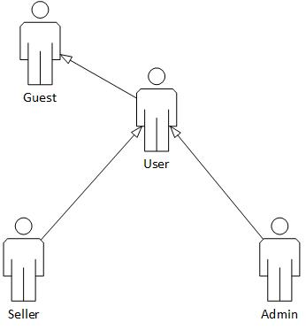

Diagram 1 -Roles

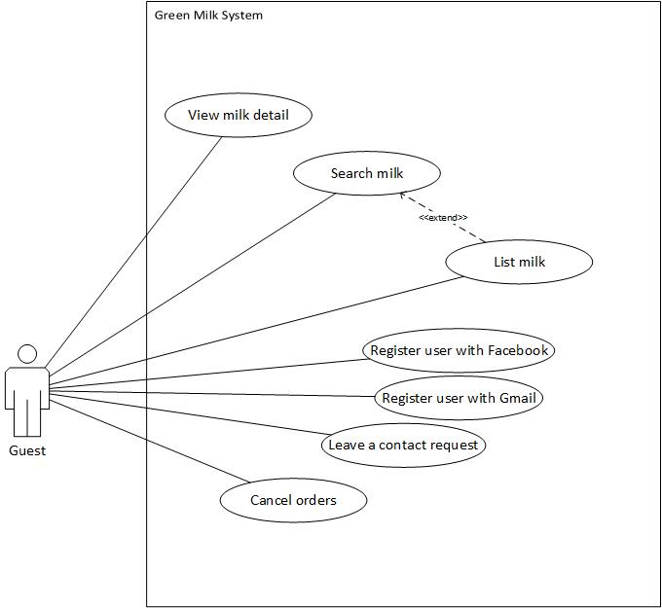

Diagram 2-Guest role

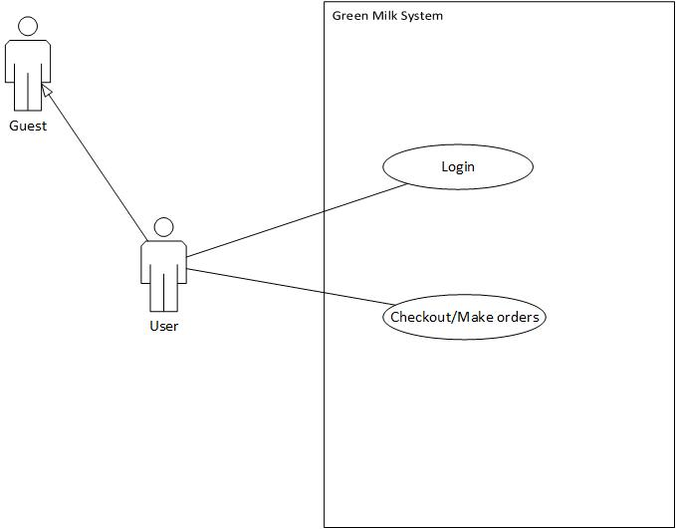

Diagram 3-User role

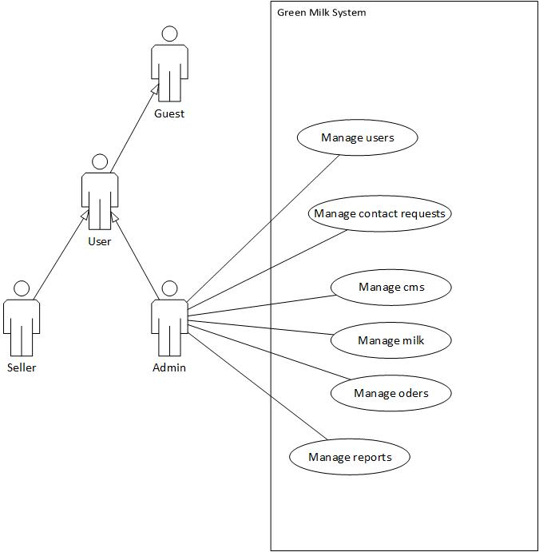

Diagram 4-Admin role

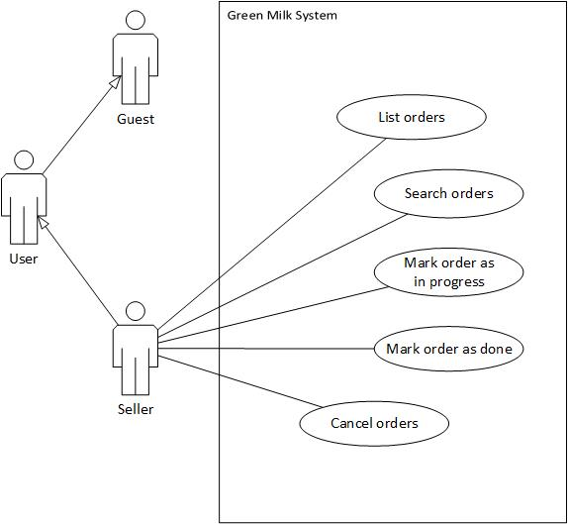

Diagram 5-Seller role

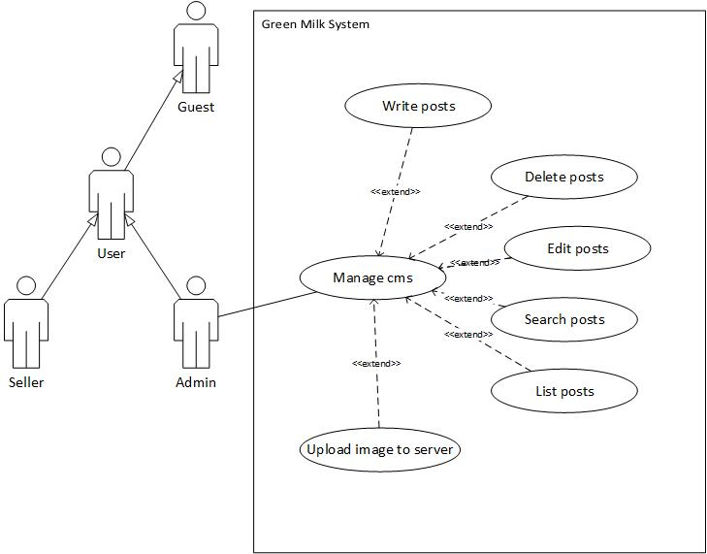

Diagram 6-Manage CMS

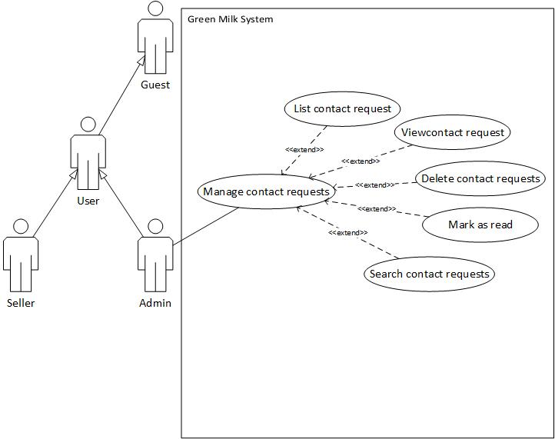

Diagram 7-Manage contact requests

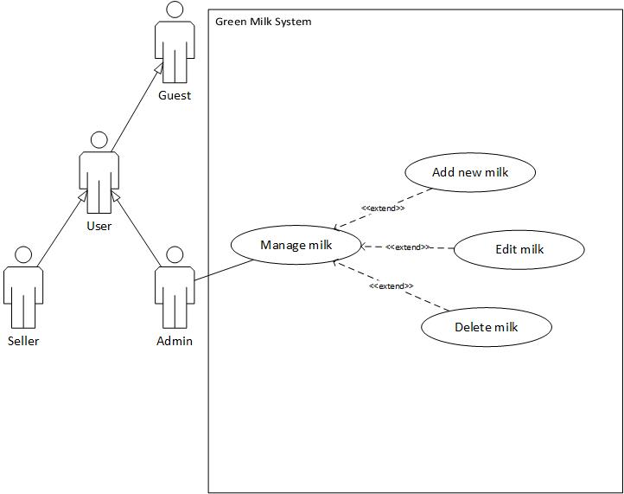

Diagram 8-Manage milk

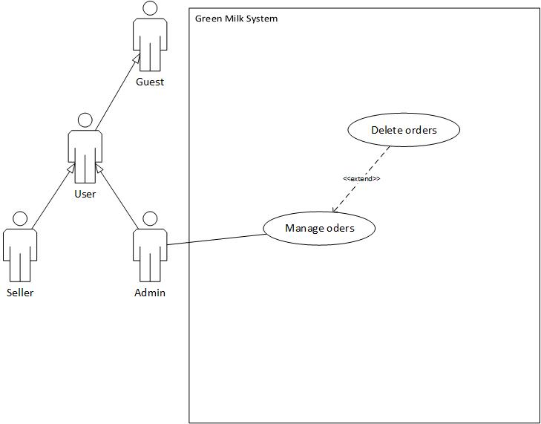

Diagram 9-Manage orders

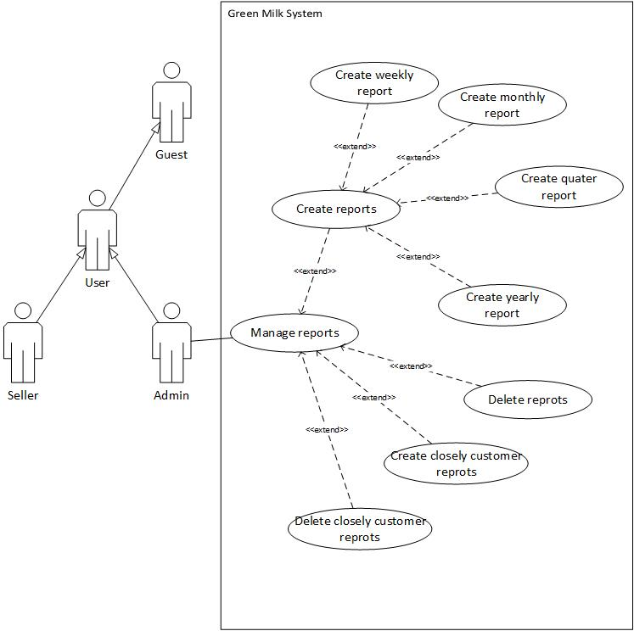

Diagram 10-Manage reports

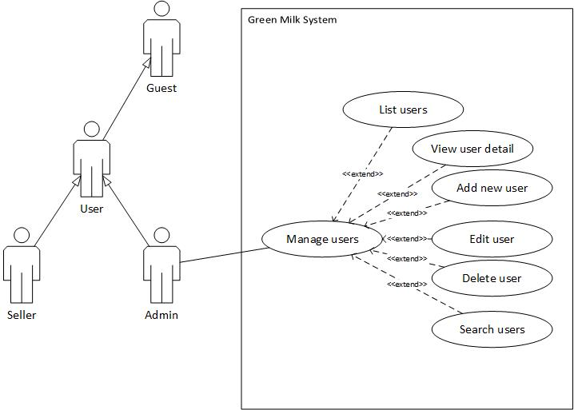

Diagram 11-Manage users

## Actors Description

|  |  |  |
| --- | --- | --- |
| # | Actor Name | Definition & Interests |
| 1 | Admin | Người quản trị hệ thống |
| 2 | User | Người dung cuối |
| 3 | Guest | Khách, chưa đăng nhập vào hệ thống |
| 4 | Seller | Người bán hàng |

## Use Cases Description

|  |  |  |  |
| --- | --- | --- | --- |
| # | Code | Name | Brief Description |
| 1 | UC01 | Login | Cho phép actor đăng nhập vào hệ thống |
| 2 | UC02 | Register User | Cho phép actor đăng kí tài khoản |
| 3 | UC03 | Leave a contact Request | Cho phép actor tạo 1 lời nhắn với Green Milk |
| 4 | UC04 | Checkout/Make orders | Cho phép actor thanh toán các sản phẩm trong giỏ hàng |
| 5 | UC05 | Cancel orders | Cho phép actor hủy bỏ order |
| 6 | UC06 | List users | Cho phép actor hiển thị danh sách các người dùng cuối |
| 7 | UC07 | View user detail | Cho phép actor hiển thị thông tin chi tiết của 1 người dùng cuối |
| 8 | UC08 | Add new user | Cho phép actor tạo 1 người dung mới |
| 9 | UC09 | Edit user | Cho phép actor chỉnh sửa thông tin của 1 người dùng cuối |
| 10 | UC10 | Delete user | Cho phép actor xóa 1 người dùng khỏi hệ thống |
| 11 | UC11 | Search users | Cho phép actor tìm kiếm các thông tin người dùng |
| 12 | UC12 | View milk detail | Cho phép actor xem thông tin chi tiết của sữa |
| 13 | UC13 | Add new milk | Cho phép actor them một loại sửa mới |
| 14 | UC14 | Edit milk | Cho phép actor chỉnh sữa thông tin sữa |
| 15 | UC15 | Delete milk | Cho phép actor xóa 1 loại sữa |
| 16 | UC16 | Search milk | Cho phép actor tim kiếm thông tin của sữa |
| 17 | UC17 | List milk | Cho phép actor hiển thị danh sách các loại sữa |
| 18 | UC18 | List contact request | Cho phép actor hiển thị danh sách các lời nhắn liên hệ |
| 19 | UC19 | View contact request | Cho phép actor xem nội dung của một lời nhắn liên hệ |
| 20 | UC20 | Delete contact request | Cho phép actor xóa 1 lời nhắn liên hệ |
| 21 | UC21 | Mark as read | Cho phép actor đánh dấu lời nhắn liên hệ là đã đọc |
| 22 | UC22 | Search contact request | Cho phép actor tìm kiếm lời nhắn liên hệ |
| 23 | UC23 | Write posts | Cho phép actor viết 1 bài viết mới |
| 24 | UC24 | Delete posts | Cho phép actor xóa bài viết |
| 25 | UC25 | Edit posts | Cho phép actor chỉnh sửa bài viết |
| 26 | UC26 | Search posts | Cho phép actor tìm kiếm bài viết |
| 27 | UC27 | List posts | Cho phép actor hiển thị các danh sách bài viết |
| 28 | UC28 | Upload image to server | Cho phép actor upload ảnh lên server nhằm mục đích chèn vào các bài viết |
| 29 | UC29 | List orders | Cho phép actor hiển thị các danh sách các order |
| 30 | UC30 | Search orders | Cho phép actor tim kiếm các order |
| 31 | UC31 | Cancel orders | Cho phép actor hủy order – không xóa khỏi hệ thống |
| 32 | UC32 | Delete orders | Cho phép actor xóa order |
| 33 | UC33 | Mark order as done | Cho phép actor đánh dấu order là đã làm xong |
| 34 | UC34 | Mark order as in progress | Cho phép actor đánh dấu order là đang trong quá trình chuẩn bị |
| 35 | UC35 | Create weekly report | Cho phép actor tạo report hang tuần |
| 36 | UC36 | Create monthly report | Cho phép actor tạo report hang tháng |
| 37 | UC37 | Create quarter report | Cho phép actor tao report hang quí |
| 38 | UC38 | Create yearly report | Cho phép actor tạo report hang năm |
| 39 | UC39 | Delete report | Cho phép actor xóa report |
| 40 | UC40 | Create closely customer report | Cho phép actor tạo report các khách hang thân thiết |
| 41 | UC41 | Delete closely customer report | Cho phép actor xóa report về khác hang thân thiết |

# Use case & actor mapping

|  |  |  |  |  |
| --- | --- | --- | --- | --- |
| Actor  Use Case | Admin | User | Seller | Guest |
| UC01: Login | x | x | x |  |
| UC02: Register User | X | x | x | x |
| UC03: Leave a contact Request | x | x | x | X |
| UC04: Checkout/Make orders | x | x | x | X |
| UC05: Cancel orders | X |  | X |  |
| UC06: List users | X |  |  |  |
| UC07: View user detail | X |  |  |  |
| UC08: Add new user | X |  |  |  |
| UC09: Edit user | X |  |  |  |
| UC10: Delete user | X |  |  |  |
| UC11: Search users | X |  |  |  |
| UC12: View milk detail | x | x | x | x |
| UC13: Add new milk | X |  |  |  |
| UC14: Edit milk | X |  |  |  |
| UC15: Delete milk | X |  |  |  |
| UC16: Search milk | X | x | X | x |
| UC17: List milk | x | x | x | X |
| UC18: List contact request | X |  |  |  |
| UC19: View contact request | X |  |  |  |
| UC20: Delete contact request | X |  |  |  |
| UC21: Mark as read | X |  |  |  |
| UC22: Search contact request | X |  |  |  |
| UC23: Write posts | X |  |  |  |
| UC24: Delete posts | X |  |  |  |
| UC 25: Edit posts | X |  |  |  |
| UC26: Search posts | X |  |  |  |
| UC27: List posts | X |  |  |  |
| UC28: Upload image to server | X |  |  |  |
| UC29: List orders | X |  | X |  |
| UC30: Search orders | X |  | X |  |
| UC31: Cancel orders | X |  | X |  |
| UC32: Delete orders | X |  |  |  |
| UC33: Mark order as done | X |  | X |  |
| UC34: Mark order as in progress | X |  | x |  |
| UC35: Create weekly report | X |  |  |  |
| UC36: Create monthly report | X |  |  |  |
| UC37: Create quarter report | X |  |  |  |
| UC38: Create yearly report | X |  |  |  |
| UC39: Delete report | X |  |  |  |
| UC40: Create closely customer report | X |  |  |  |
| UC41: Delete closely customer report | X |  |  |  |

# Screens prototype

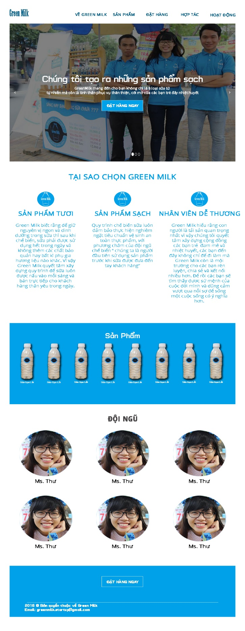

Figure 1Green Milk homepage

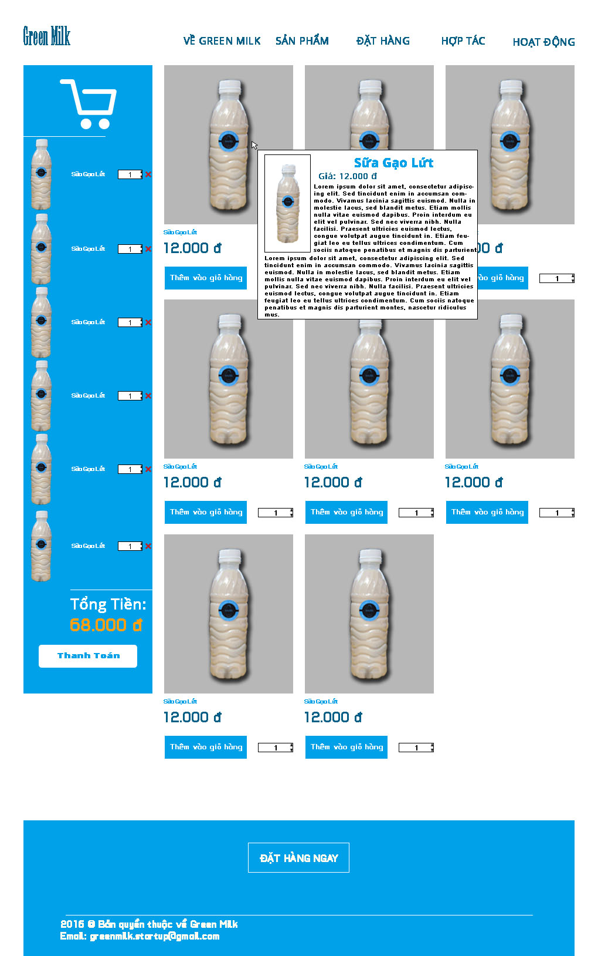

Figure 2Cart - Dạng đặt hàng 1 lần

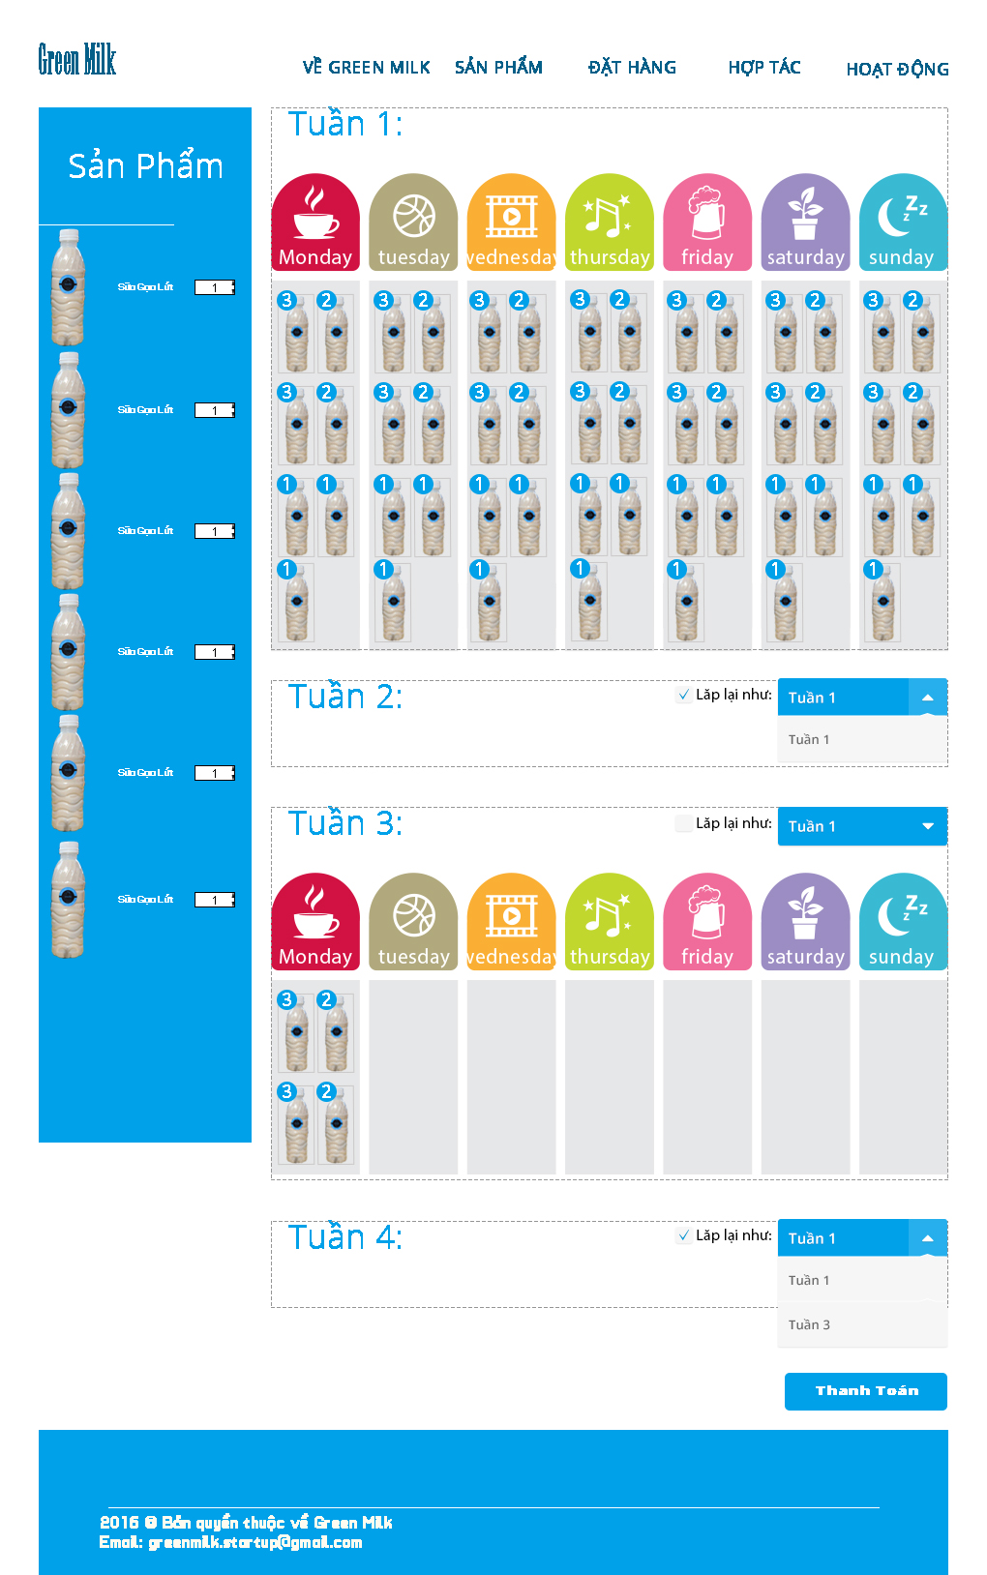

Figure 3 Cart - Dạng order theo tháng

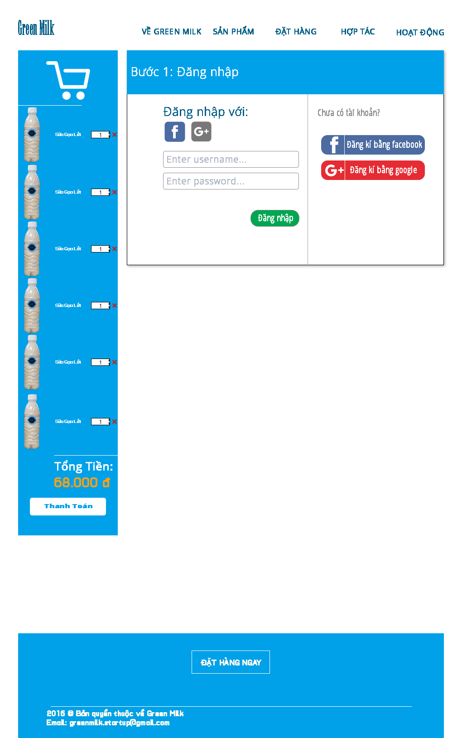

Figure 4 Checkout_01 Đăng nhập

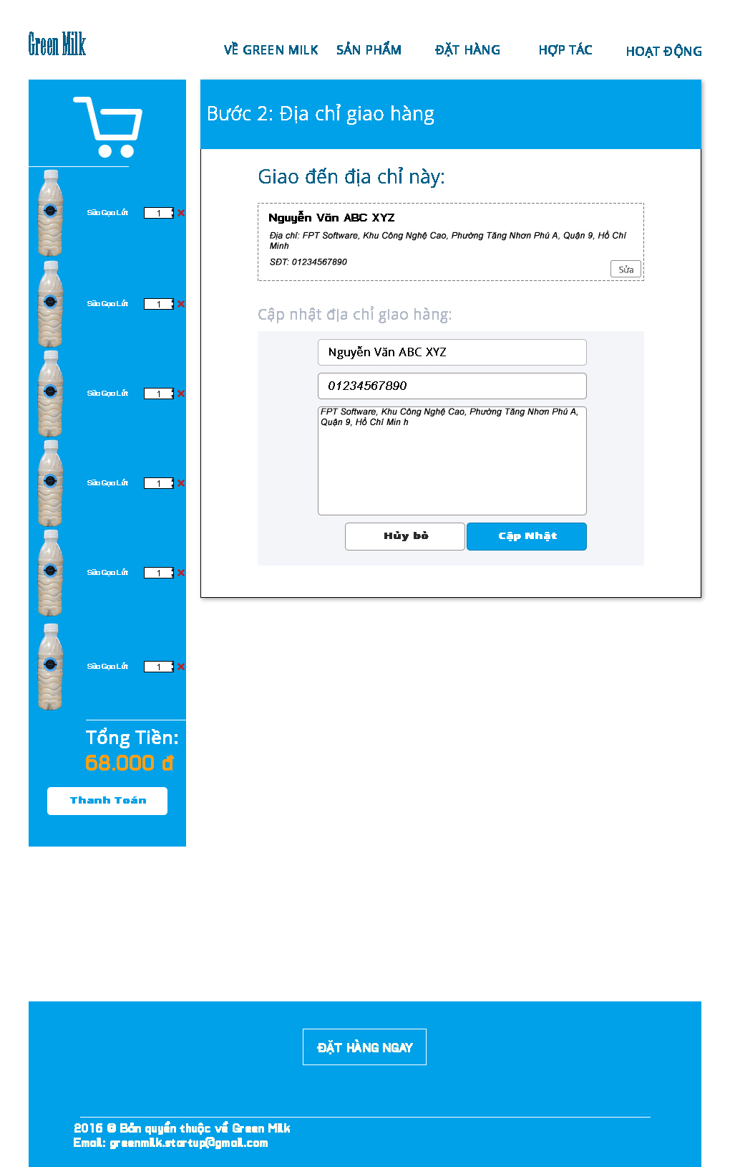

Figure 5 Checkout_02 Chọn địa chỉ

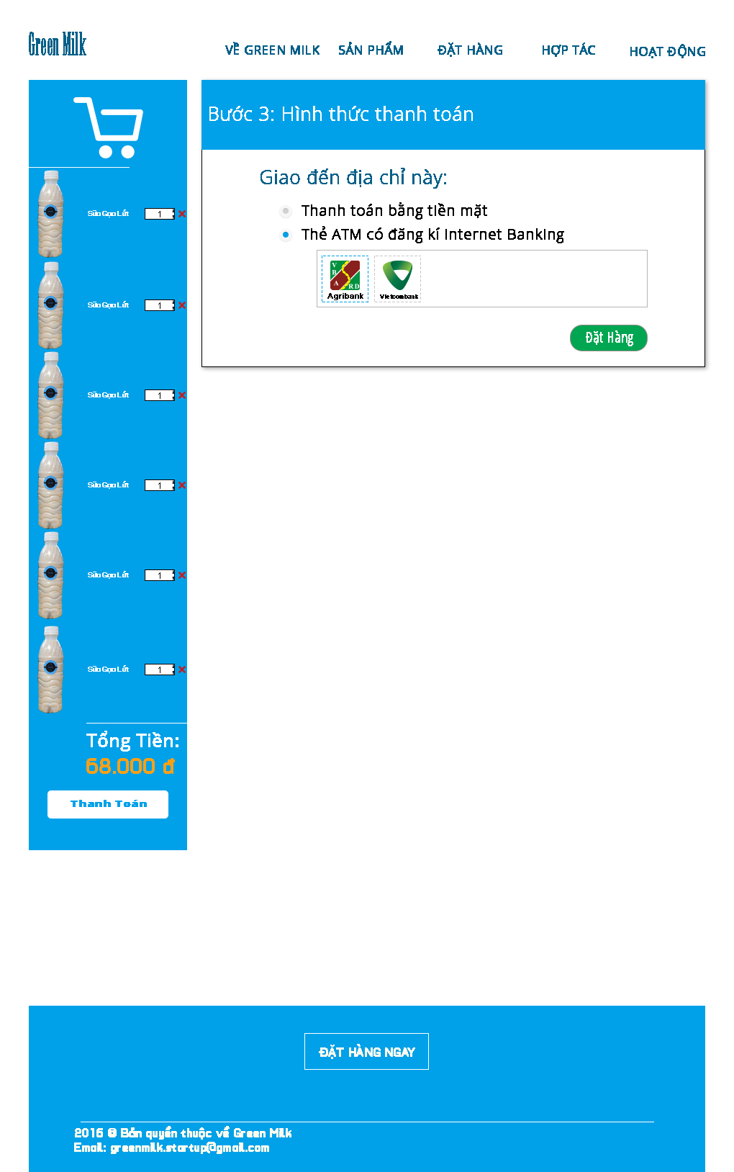

Figure 6 Checkout_03 Chọn hình thức thanh toán

# Techonologies

|  |  |  |  |
| --- | --- | --- | --- |
| # | Name | Homepage URL | Note |
| 1 | Node JS | https://nodejs.org/en/ | Là platform, cho các framework chạy lên nó (tương tự như JVM của Java) |
| 2 | Express | http://expressjs.com/ | Server framework, dung để public các service về truy vấn database, service về login, service về đăng ảnh… |
| 3 | MongoDB | <https://www.mongodb.org/> | Làm database |
| 4 | Angular JS | <https://angularjs.org/> | Web Front-end framework, 1 framework làm front-end tuyệt vời, hỗ trợ 2 ways data biding. Bao bọc sẵn JQuery cho phép thao tác với server side thông qua web service một cách dễ dàng |